实验二 探究弹力和弹簧伸长的关系
1．在“探究弹力和弹簧伸长的关系”的实验中，以下说法正确的是 ( )．
A．弹簧被拉伸时，不能超出它的弹性限度
B．用悬挂钩码的方法给弹簧施加拉力，应保证弹簧位于竖直位置且处于平衡状态
C．用直尺测得弹簧的长度即为弹簧的伸长量
D．用几个不同的弹簧，分别测出几组拉力与伸长量，得出拉力与伸长量之比相等
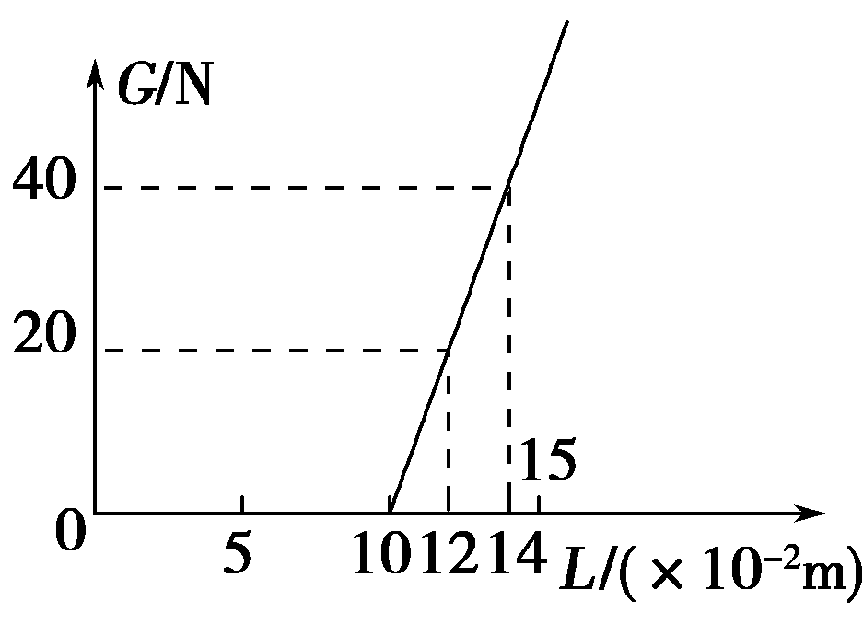
2．在“探究弹力和弹簧伸长关系”的实验中，某实验小组将不同数量的钩码分别挂在竖直弹簧下端，进行测量，根据实验所测数据，利用描点法作出了所挂钩码的重力G与弹簧总长L的关系图象，如图2-4-5所示．根据图象回答以下问题．
(1)弹簧的原长为________．
(2)弹簧的劲度系数为________．
(3)分析图象，总结出弹簧弹力F跟弹簧长度L之间的关系式为________．

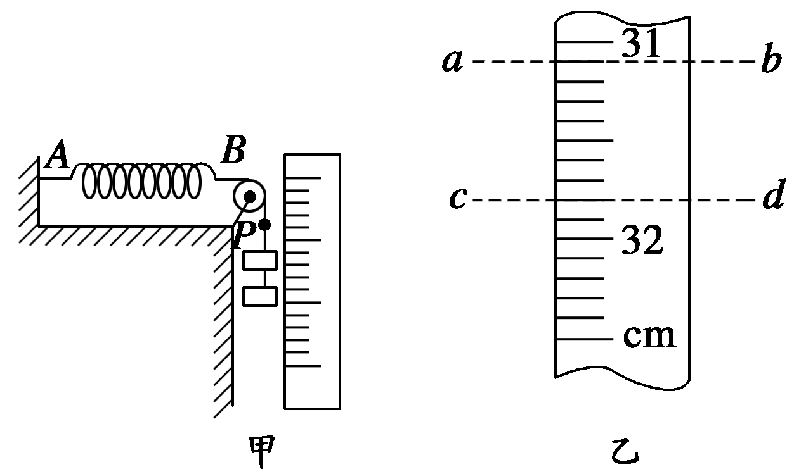
3．用如图2-4-6甲所示的装置测定弹簧的劲度系数，被测 弹簧一端固定于A点，另一端B用细绳绕过定滑轮挂钩码，旁边竖直固定一最小刻度为mm的刻度尺，当挂两个钩码时，绳上一定点P对应刻度如图乙中ab虚线所示，再增加一个钩码后，P点对应刻度如图乙中cd虚线所示，已知每个钩码质量为50 g，重力加速度g＝9.8 m/s²，则被测弹簧的劲度系数为________N/m，挂三个钩码时弹簧的形变量为________cm.
4．某同学利用如图2-4-7(a)装置做“探究弹簧弹力大小与其长度的关系”的实验．
(1)在安装刻度尺时，必须使刻度尺保持________状态．
(2)他通过实验得到如图(b)所示的弹力大小F与弹簧长度x的关系图线．由此图线可得该弹簧的原长x₀＝________ cm，劲度系数k＝________ N/m.
(3)他又利用本实验原理把该弹簧做成一把弹簧秤，当弹簧秤上的示数如图(c)所示时，该弹簧的长度x＝________ cm.
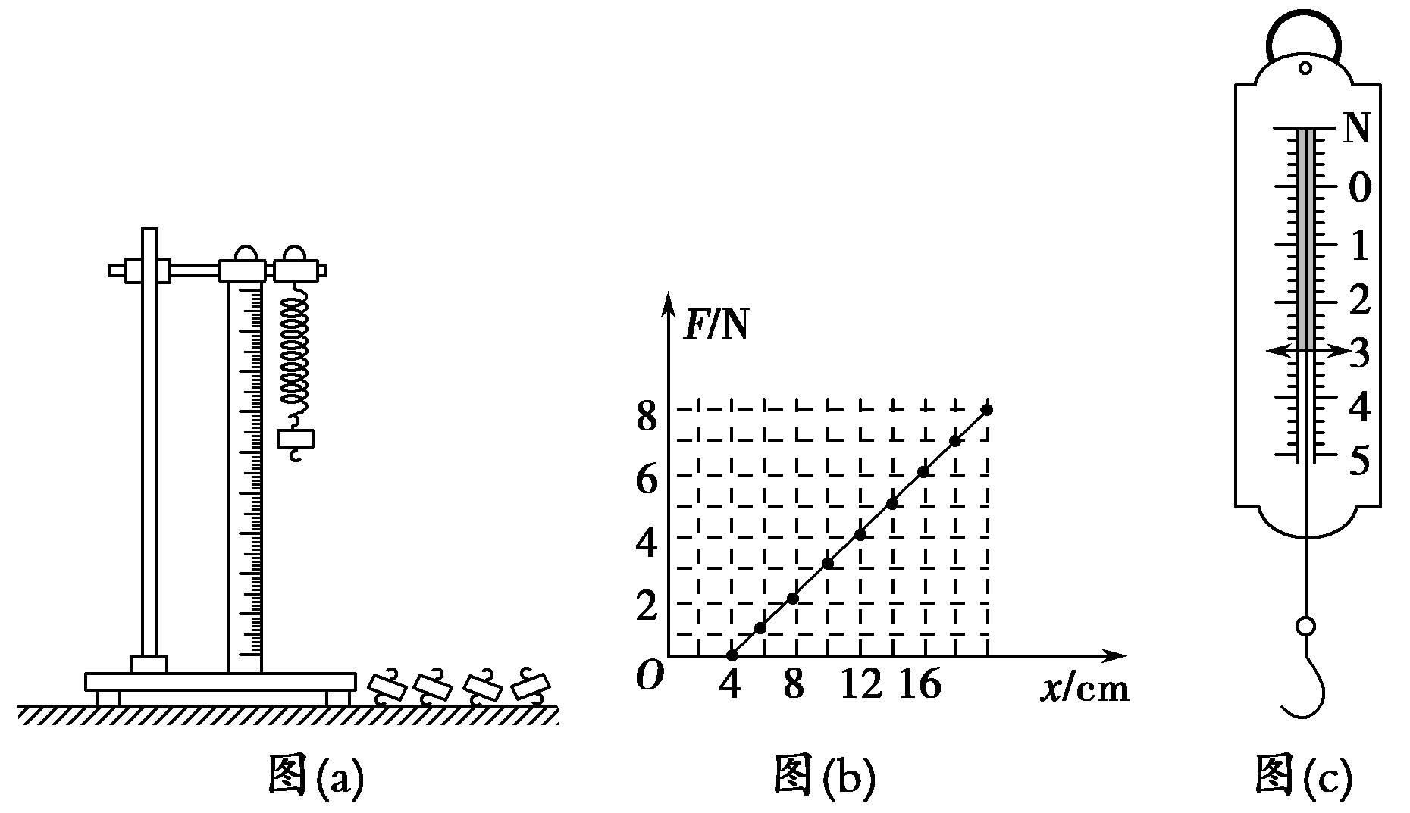
图2-4-7
5．某实验小组做“探究弹力和弹簧伸长量的关系”的实验．实验时，先把弹簧平放在桌面上，用刻度尺测出弹簧的原长L₀＝4.6 cm，再把弹簧竖直悬挂起来，在下端挂钩码，每增加一只钩码均记下对应的弹簧的长度x，数据记录如下表所示.
钩码个数 | 1 | 2 | 3 | 4 | 5
弹力F/N | 1.0 | 2.0 | 3.0 | 4.0 | 5.0
弹簧的长度x/cm | 7.0 | 9.0 | 11.0 | 13.0 | 15.0
(1)根据表中数据在图2-4-8中作出Fx图线；
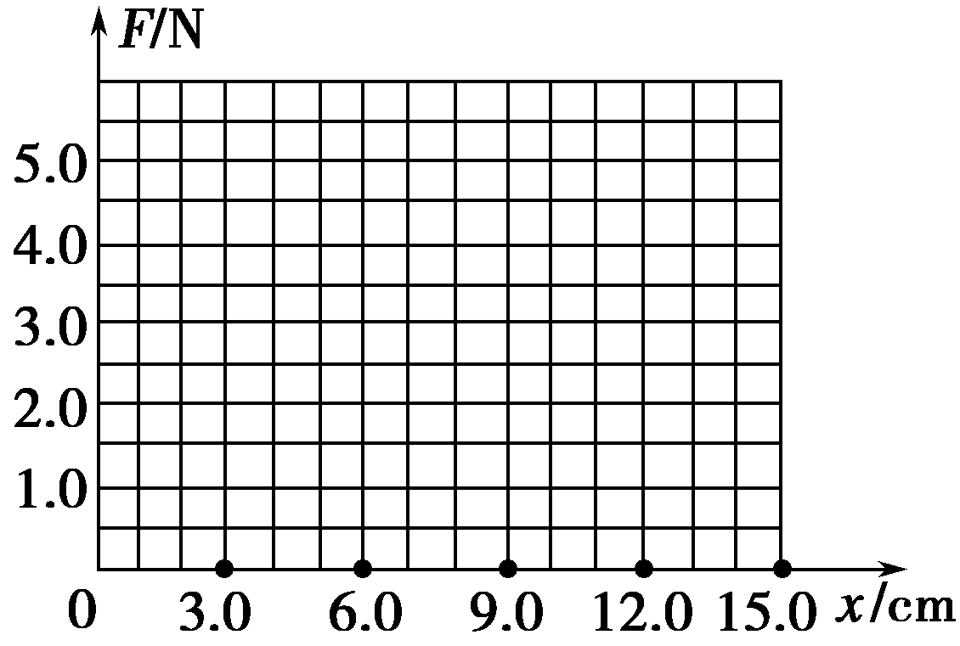
(2)由此图线可得，该弹簧劲度系数k＝________N/m；
(3)图线与x轴的交点坐标大于L₀的原因是_________________________________________.
5、(2013重庆理综) 我国舰载飞机在“辽宁舰”上成功着舰后，某课外活动小组对舰载飞机利用阻拦索着舰的力学问题很感兴趣。他们找来了木板、钢球、铁钉、橡皮条以及墨水，制作了如题图所示的装置，准备定量研究钢球在橡皮条阻拦下前进的距离与被阻拦前速率的关系。要达到实验目的，需直接测量的物理量是钢球由静止释放时的 和在橡皮条阻拦下前进的距离，还必须增加的一种实验器材是 。忽略钢球所受的摩擦力和空气阻力，重力加速度已知，根据 定律（定理），可得到钢球被阻拦前的速率。
木板
橡皮条
钢球
6、（2013年大纲卷）测量小物块Q与平板P之间的动摩擦因数的实验装置如图所示。AB是半径足够大的光滑四分之一圆弧轨道，与水平固定放置的P板的上表面BC在B点相切，C点在水平地面的垂直投影为C′。重力加速度为g。实验步骤如下：
①用天平称出物块Q的质量m；
②测量出轨道AB的半径R、BC的长度L和CC’的长度h；
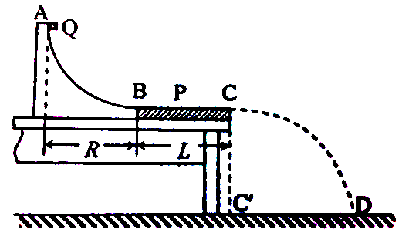
③将物块Q在A点从静止释放，在物块Q落地处标记其落点D；
④重复步骤③，共做10次；
⑤将10个落地点用一个尽量小的圆围住，用米尺测量圆心到C’的距离s。
（1）用实验中的测量量表示：
(Ⅰ）物块Q到达B点时的动能E_{KB}= ；
（Ⅱ）物块Q到达C点时的动能E_{kc}= ；
（Ⅲ）在物块Q从B运动到C的过程中，物块Q克服摩擦力做的功W_{f}= ；
（Ⅳ）物块Q与平板P之间的动摩擦因数u= 。
（2）回答下列问题：
（i）实验步骤④⑤的目的是 。
（ii）已知实验测得的u值比实际值偏大，其原因除了实验中测量的误差之外，其它的可能是 。（写出一个可能的原因即可）。

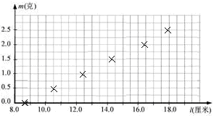
7.（2011安徽）．为了测量某一弹簧的劲度系数，降该弹簧竖直悬挂起来，在自由端挂上不同质量的砝码。实验册除了砝码的质量m与弹簧长度l的相应数据，七对应点已在图上标出。（g=9.8m/s²)
（1）作出m-l的关系图线；
（2）弹簧的劲度系数为 N/m.

8. (2010福建)19（2）（6分）某实验小组研究橡皮筋伸长与所受拉力的关系。实验时，将原长约200mm的橡皮筋上端固定，在竖直悬挂的橡皮筋下端逐一增挂钩码（质量均为20g），每增挂一只钩码均记下对应的橡皮筋伸长量；当挂上10只钩码后，再逐一把钩码取下，每取下一只钩码，也记下对应的橡皮筋伸长量。根据测量数据，作出增挂钩码和减挂钩码时的橡皮筋伸长量l与拉力F关系的图像如图所示。从图像中可以得出_______。（填选项前的字母）
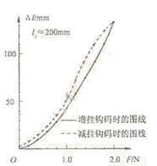
A．增挂钩码时l与F成正比，而减挂钩码时l与F不成正比
B．当所挂钩码数相同时，增挂钩码时橡皮筋的伸长量比减挂钩码时的大
C．当所挂钩码数相同时，增挂钩码时橡皮筋的伸长量与减挂钩码时的相等
D．增挂钩码时所挂钩码数过多，导致橡皮筋超出弹性限度

